ĐÁP ÁN KTHK II K.10

Câu 1: Nguyên lí I nhiệt động lực học: Phát biểu, công thức, quy ước về dấu (1,5đ)

Phát biểu: Độ biến thiên nội năng của vật bằng tổng công và nhiệt lượng mà vật nhận được…………………………………….0,5đ
- Công thức: 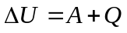……………………………0,5đ
- Quy ước về dấu: Q>0: vật nhận nhiệt lượng…….0,5đ
Q<0: vật truyền nhiệt lượng
A>0: vật nhận công
A<0: vật thực hiện công
Câu 2: Công suất: Định nghĩa, công thức, tên gọi và đơn vị các đại lượng(1,5đ)
- Công suất là đại lượng đo bằng công sinh ra trong 1 đơn vị thời gian …………………………………………..0,5đ
- P =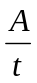 …………………………………………...0,5đ
- A: công (J) t: thời gian (s) P:công suất(W) …….0,5đ
Câu 3: Khí lí tưởng là gì? (1đ)
Chất khí trong đó các phân tử được coi là các chất điểm /và chỉ tương tác khi va chạm được gọi là khí lí tưởng……………………0,5đx2
Câu 4: (1đ)
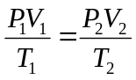 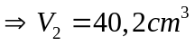 …………………………0,5đx2
Câu 5: (1đ)
Gọi tên đúng và vẽ hình đúng…………………………..0,5đx2
Câu 6: (1đ)
Cân bằng nhiệt : 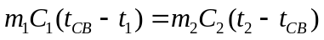……………….0,5đ
Thế số đúng và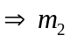 =1kg ………………………………..0,5đ
Câu 7: (1,5đ)
Qúa trình đẳng áp: 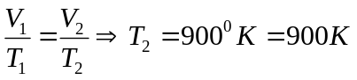 …………0,25đx2
=-500+cm(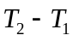 )=-500+900.0,002(900-300)=580J….0,5đx2
Câu 8: (1,5đ)
- Qúa trình đẳng tích: 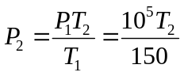 …………………0,25đx2
- Qúa trình đẳng áp: 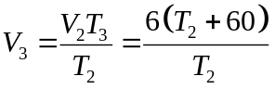 ………………0,25đx2
A= 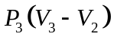 =240J……………………………………0,25đx2
Sai hay thiếu đơn vị của đáp số (-0,5đ) cho toàn bài

